**МИНИСТЕРСТВО НАУКИ И ВЫСШЕГО ОБРАЗОВАНИЯ**

**РОССИЙСКОЙ ФЕДЕРАЦИИ**

**ФЕДЕРАЛЬНОЕ ГОСУДАРСТВЕННОЕ БЮДЖЕТНОЕ ОБРАЗОВАТЕЛЬНОЕ** 

**УЧРЕЖДЕНИЕ ВЫСШЕГО ОБРАЗОВАНИЯ**

**«МОСКОВСКИЙ АВИАЦИОННЫЙ ИНСТИТУТ**

(национальный исследовательский университет)»

# Институт № 3 Кафедра № 301

Пояснительная записка к выполнению лабораторной работы №2 по дисциплине

«**Информационные технологии**»

студенты гр. М3О-201Б-22

Барулёнкова С.Л.

Платонов С.А.

Сухинин В.М.

Успенская В.И.

Устюжанина О.Д.

Принял: ст. преподаватель кафедры 301

___________ Булычев Р.П.

Москва – 2023

# Цель работы: Изучение графических возможностей системы Matlab, применение математических моделей, а также использование дифференцирования. Представление физических процессов при помощи библиотеки Simulink.

# Задание №1

Дано уравнение движения твёрдого тела. Найти уравнение его скорости и ускорения и их графики в зависимости от времени. Уравнение положения тела задано на рисунке 1.



Рисунок 1. Примечание к заданию 1

Для варианта 1 имеются следующие входные данные: r = 0.15, c = 0.3.

Для того, чтобы найти уравнения скорости и ускорения, необходимо продифференцировать уравнение положения тела: для нахождения уравнения скорости взять производную первого порядка, а для уравнения ускорения — производную второго порядка. Данные методы известны из курса физики.

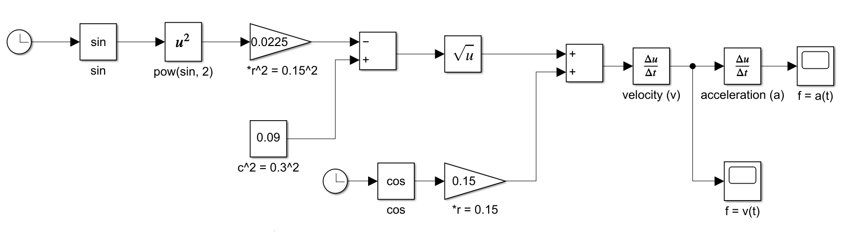Модель в Simulink представлена на рисунке 2.

Рисунок 2. Модель для задания №1

Здесь блоки с дифференцированием обозначены следующим образом: velocity(v) — нахождение уравнения скорости, acceleration (a) — нахождение уравнения ускорения, в то время как f = v(t) и f = a(t) — графики зависимости скорости и ускорения от времени соответственно (представлены на рисунках 3, 4).

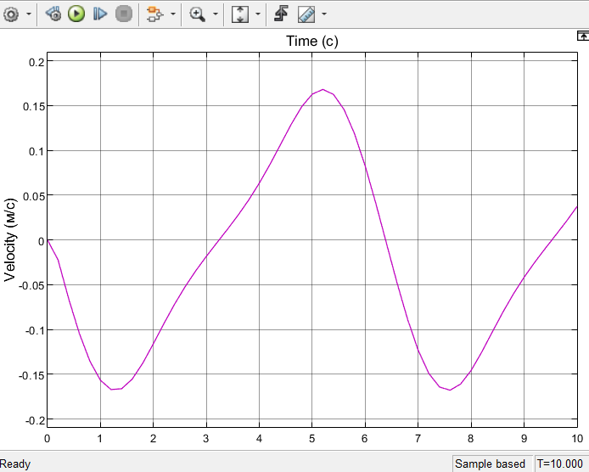Рисунок 3. График зависимости скорости от времени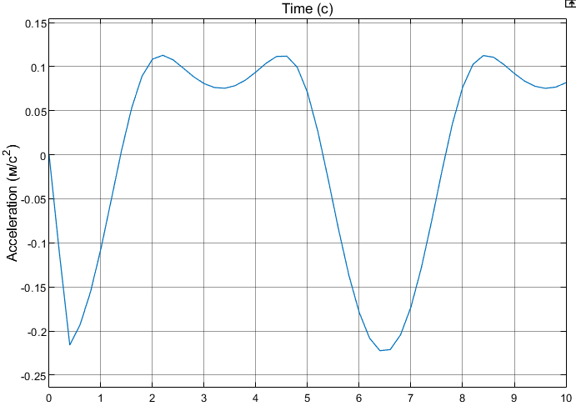

Рисунок 4. График зависимости ускорения от времени

# Задание №2

# Построить траекторию полета тела. Начальная скорость V0 под углом относительно Земли θ. Сопротивлением ветра пренебречь. Входные данные представлены на рисунке 5.

Рисунок 5. Входные данные задачи №2 с условий к варианту 1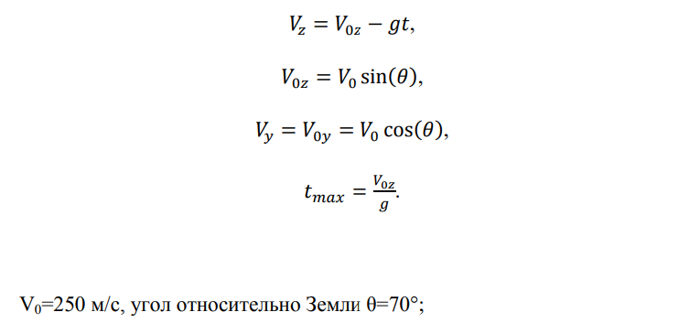

Построена при помощи блок-схемы в Simulink траектория полета тела (рис. 6), а также составлены основные уравнения, по которым строились графики.

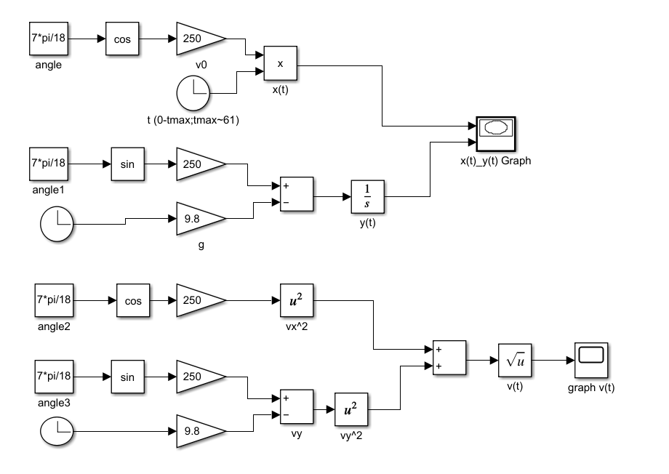

Рисунок 6. Блок-схема к заданию №2

Результирующая траектория полета построена на основе зависимости X и Y. Для того, чтобы отобразить траекторию, используется блок “x(t)_y(t) Graph”. Результат работы указанного блока представлен на рисунке 7. 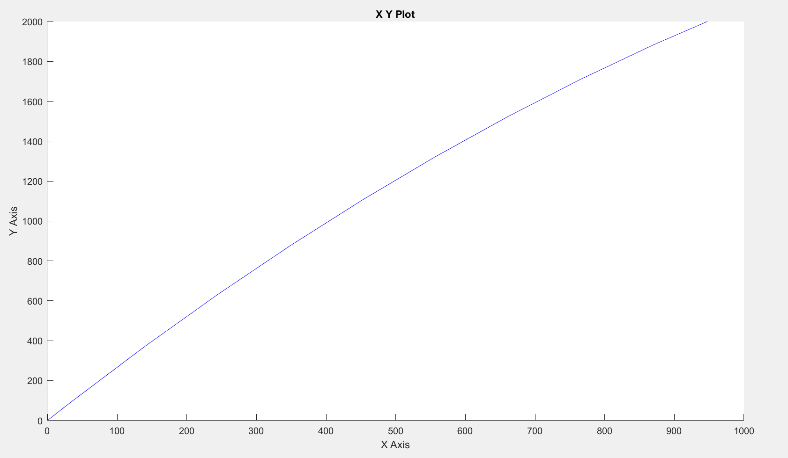

Рисунок 7. Траектория полета тела

Также, построен график зависимости скорости тела от некого времени t, а для того, чтобы отобразить данный график, необходимым являлось выбрать блок “graph v(t)”. Результат работы блок-схемы представлен на рисунке 8.

Рисунок 8. График зависимости скорости от времени.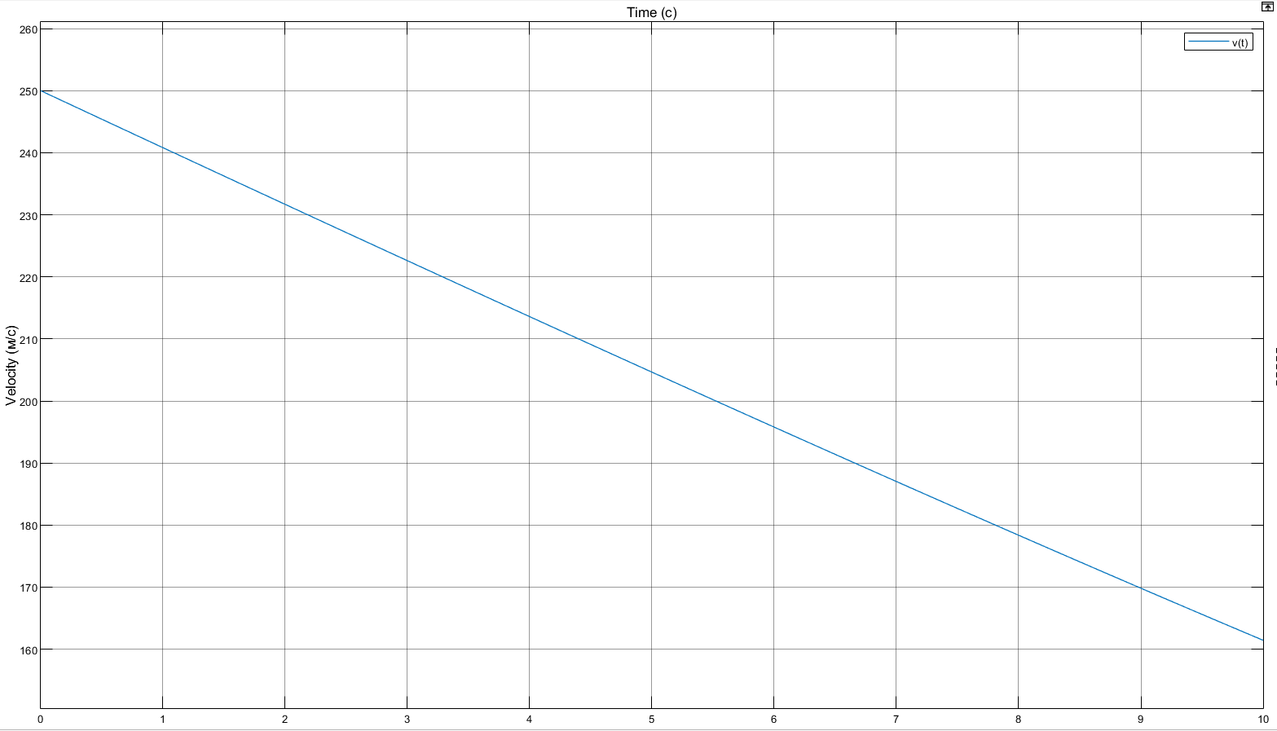

# Задание №3

В ходе выполнения задания номер 3 рассматривалась математическая модель продольного движения самолета (рис. 9). При нем быстрое (угловое) движение происходит по угловой скорости ωz и углу атаки α, медленное (траекторное) движение – по скорости V и углу наклона траектории θ. В качестве входного сигнала используется отклонения руля высоты δв. 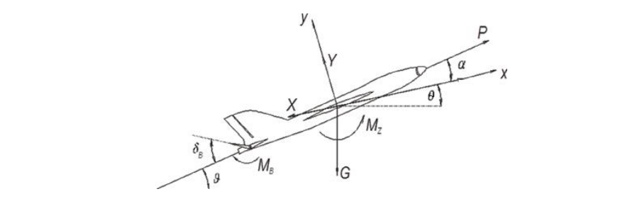

Рисунок 9. Математическая модель продольного движения самолета

Данной модели соответствует следующая блок-схема (структурная схема), 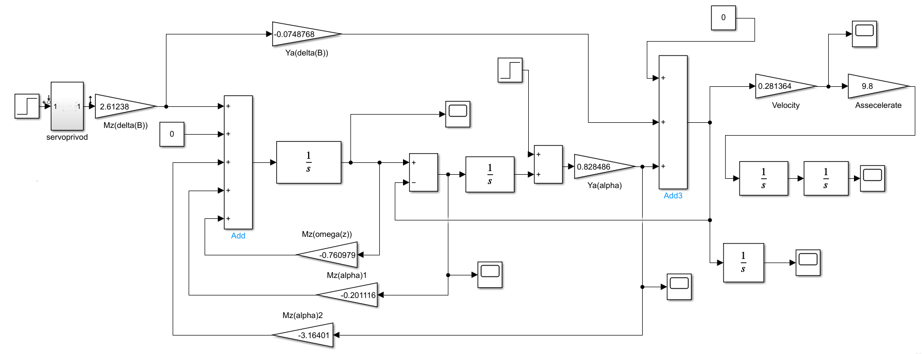построенная в Simulink (рис. 10).

Рисунок 10. Схема, построенная в Simulink

Схема выше строилась аналогично той, что была предложена в файле с лабораторной работой с теми же числовыми данными.

В блоке “servoprivod” представлена следующая цепь (рис. 11):

Рисунок 11. Маскированная подсистема. Блок “servoprivod”.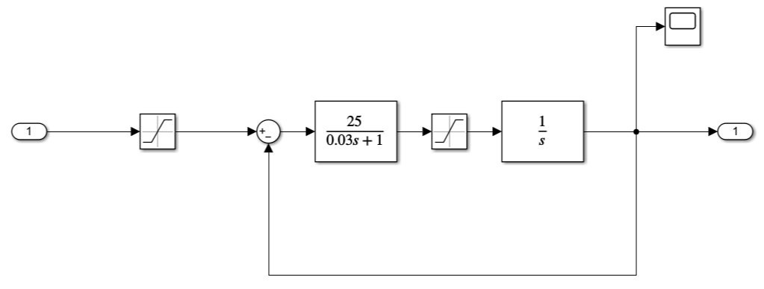

Затем были построены графические модели выходов по данной математической модели. Они представлены на рисунках 12-19.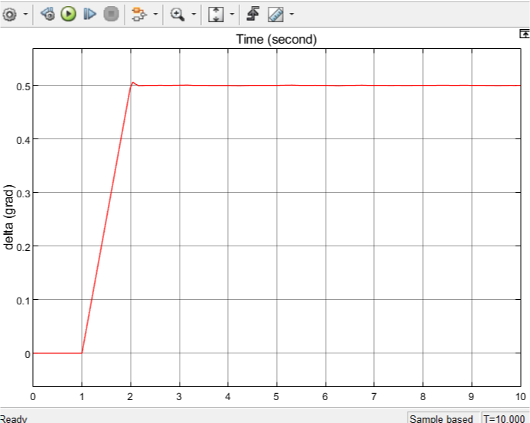

Рисунок 12. График для значения MzδB = 2.61238

Рисунок 13. График для значения YαδB = -0.0748768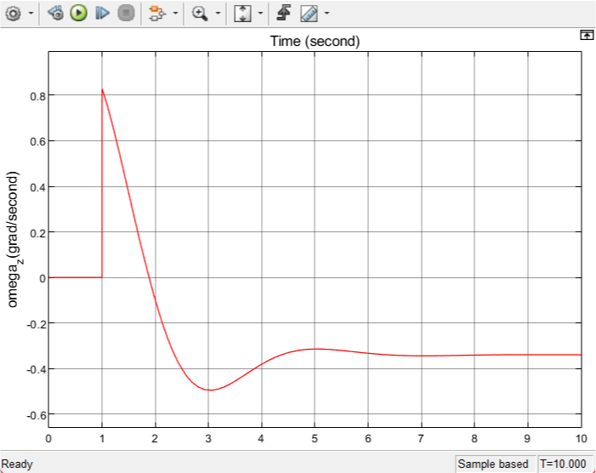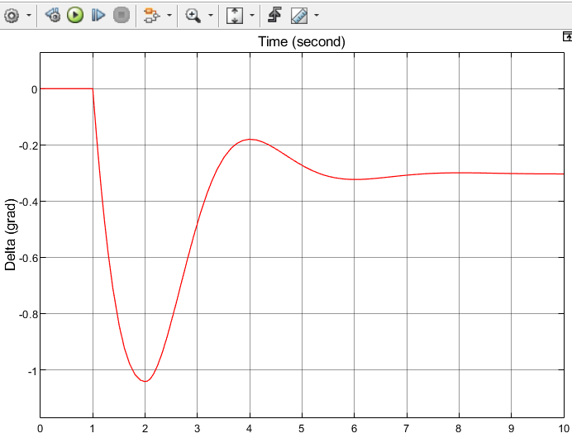

Рисунок 14. График для Mzωz = -0.760979

Рисунок 15. График для Mzα = -0.201116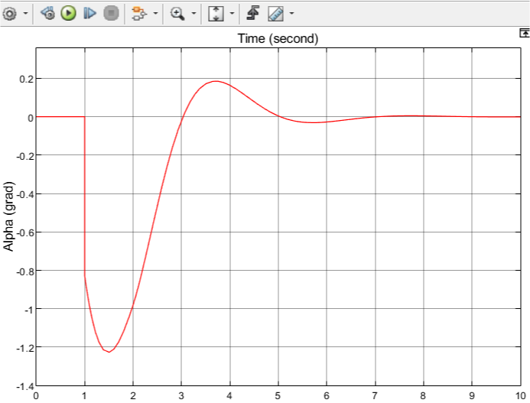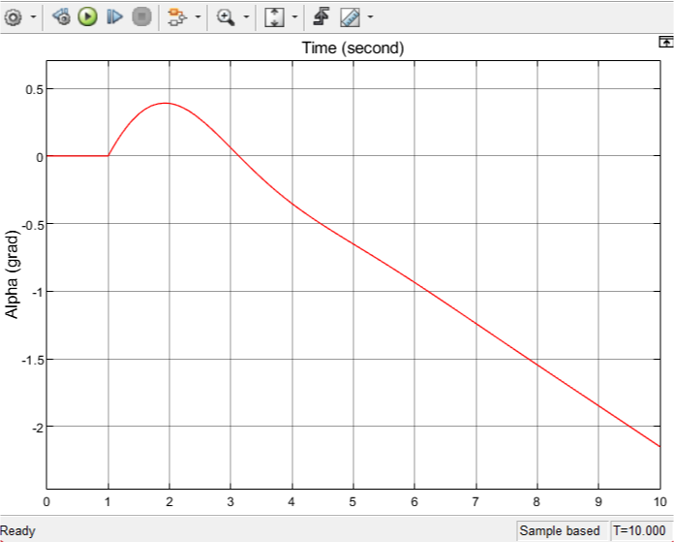

Рисунок 16. График для Mzα = -3.16401

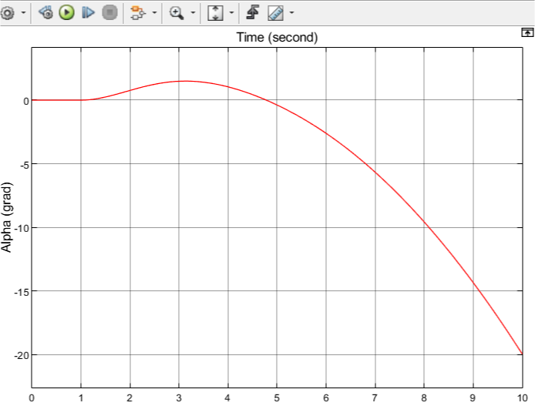

Рисунок 17. График для Yαα = 0.828486

# В ходе работы являлось необходимым построить амплитудно-фазовую характеристику (годограф), а также логарифмическую амплитудную и фазовую характеристики для системы. Они представлены на рисунках 18, 19 соответственно при помощи метода Model Linearizer. Представление графиков делалось при помощи следующих ресурсов: Bode Diagram с зависимыми характеристиками Phase (deg) и Magnitude (dB) по оси ординат и Frequency (rad/s) по оси абсцисс, Step Response с зависимыми характеристиками Amplitude и Time (seconds).

На рисунке 20 представлены значения в выбранных произвольно точках на графике амплитудно-фазовых характеристик и логарифмических амплитудных и фазовых характеристик для системы. Полученные данные применимы в исследовании системы на устойчивость и в исследовании ее запасов, так как это является классическим методом анализа линейных систем.

Рисунок 18. График с методом Bode Diagram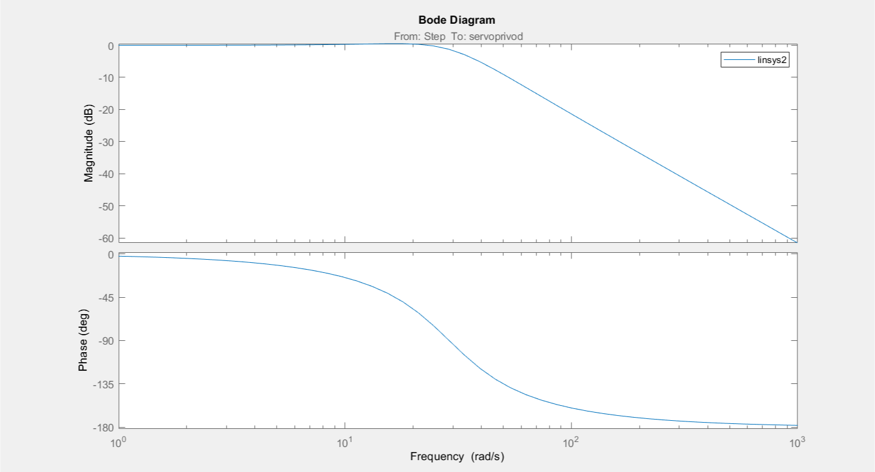

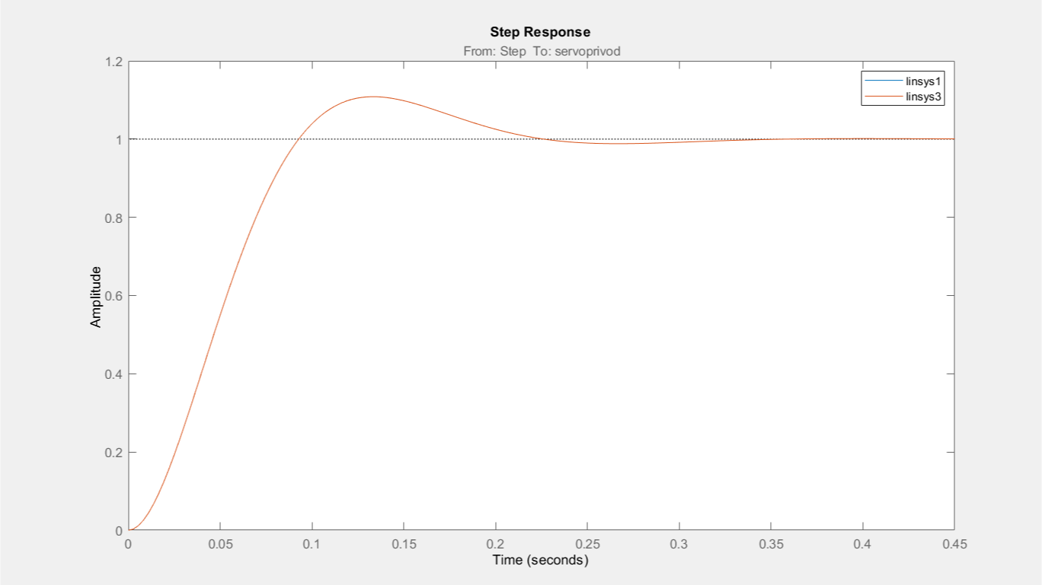Рисунок 19. График с методом Step Response

# Рисунок 20. Амплитудно-фазовые характеристики системы

Полученные результаты в ходе Linearizer представлены на рисунках 21 (для Step Response) и 22-25 (для Body Diagram), они соответствуют результатам линеризации при Body Diagram и Step Response.

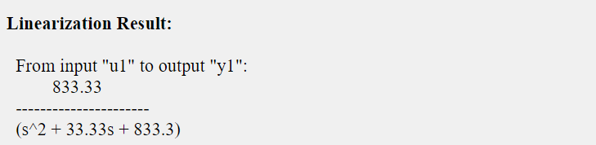

Рисунок 21. Результаты для Step Response

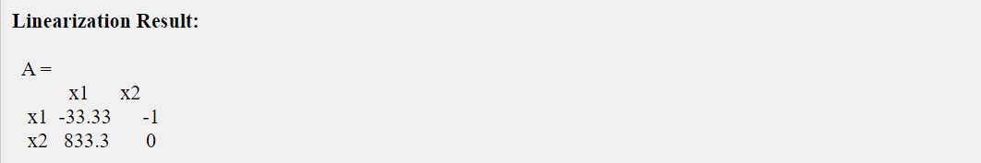

Рисунок 22. Результаты для Body Diagram 1

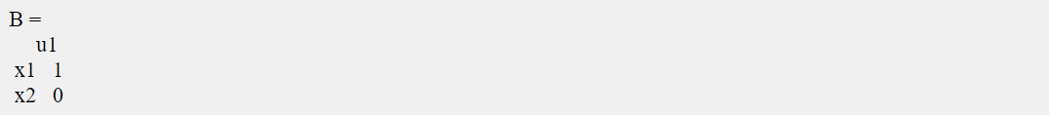

Рисунок 23. Результаты для Body Diagram 2

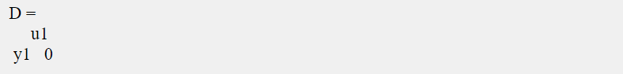

Рисунок 24. Результаты для Body Diagram 3

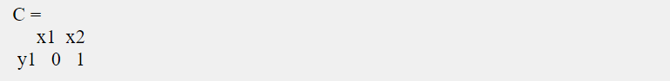Рисунок 25. Результаты для Body Diagram 4

# Представленные значения означают следующее: x1 и x2 являются величинами, которые описывают продольное движение самолета, y1 соответствует выходной сигнал системы, а u1 в свою очередь является управляющим сигналом.

# Вывод

При выполнении лабораторной работы №2 изучены способы задания определенных функций при помощи блочных схем в системе Matlab Simulink. Также, рассмотрены способы использования блоков и изучены методы запуска выходных данных в графическом виде. За основу построения блок-схем взяты полученные знания из прошлой лабораторной работы №1, посвященной построению графиков зависимостей в Matlab. В этой же работе одной из основополагающих задач является построить графики зависимостей при помощи Simulink, которые описывают работу линейных систем.

В ходе выполнения работы рассматривался разнообразный функционал Simulink, осуществлялась работа с такими функциями, как step, gain, sum, clock, saturation, scope, XY graph. Также применялись функции, отвечающие за математические операции: sin, cos (для проведения тригонометрических операций), transfer fcn (для задания дробных выражений), sqrt (для взятия арифметического корня из выражения), math (для возведения в степень выражения), sum (для суммирования или вычитания соответственно переменных и выражений). Математические функции необходимы для построения аналитической системы (т.е. графических зависимостей). Также для выполнения работы необходимо знать основы общей физики для исследования скорости и ускорения тела. Основный аппарат физики применялся для исследования математической модели продольного движения самолета.